BERITA ACARA SERAH TERIMA INVENTARIS
PT. JAKARTA PRIMA CRANES
Wisma JPC, Jl. Mampang Prapatan Raya No.20

No. Dokumen : GA/2023/05/001
No. Inventaris : BMZ-2023-002
DEPARTEMEN GA-IT
SELASA 9 MEI
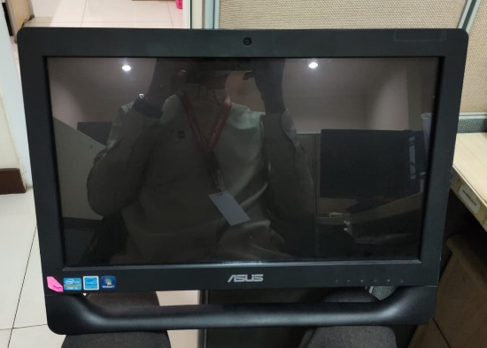
Hari ………………, ……. ………… 2023
Telah diserahkan inventaris sebagai berikut :
- PC AIO (System) ET2012IUTS-B009C (1 Unit)
  - Processor : Intel Core -3 3.3 GHz (2120)
  - Display : 20″ 1600 x 900 Pixel
  - RAM : 1x 4GB DDR3
  - Storage : -
  - Warna : BLACK
  - SN : C4PTAS006188

Kondisi : (Bekas Pakai)
Kepada :
Nama : M Nurhasan Mahmudi
Divisi : HR & GA / IT
NIK :

Notes :
Ganti ke laptop baru – PC Lama SATA nya bermasalah sehingga saat di pasangkan hdd/ssd sering error dan tidak terdeteksi. | Keyboard & Mouse wireless diminta karena mengetik dengan keyboard laptop terlalu kecil

Menyetujui,

( Bramantya Zain )
Menyerahkan,

( Bramantya Zain )
Menerima,

( M Nurhasan Mahmudi )

BERITA ACARA SERAH TERIMA INVENTARIS
PT. JAKARTA PRIMA CRANES
Wisma JPC, Jl. Mampang Prapatan Raya No.20

No. Dokumen : GA/2023/05/001
No. Inventaris : BMZ-2023-002
DEPARTEMEN GA-IT

Hari ………………, ……. ………… 2023
Telah diserahkan inventaris sebagai berikut :
- PC AIO (System) ET2012IUTS-B009C (1 Unit)
  - Processor : Intel Core -3 3.3 GHz (2120)
  - Display : 20″ 1600 x 900 Pixel
  - RAM : 1x 4GB DDR3
  - Storage : -
  - Warna : BLACK
  - SN : C4PTAS006188

Kondisi : (Bekas Pakai)
Kepada :
Nama : M Nurhasan Mahmudi
Divisi : HR & GA / IT
NIK :

Notes :
Ganti ke laptop baru – PC Lama SATA nya bermasalah sehingga saat di pasangkan hdd/ssd sering error dan tidak terdeteksi. | Keyboard & Mouse wireless diminta karena mengetik dengan keyboard laptop terlalu kecil

Menyetujui,

( Bramantya Zain )
Menyerahkan,

( Bramantya Zain )
Menerima,

( M Nurhasan Mahmudi )

------------------
System Information

